Elektronické volby

Požadavky

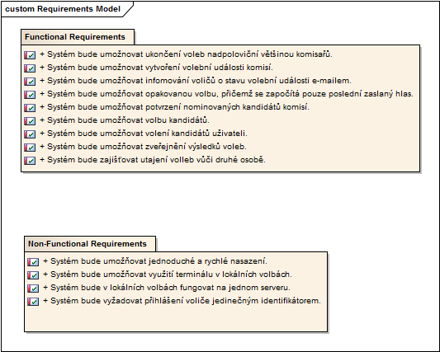

# Funkční požadavky

* Systém bude umožňovat nominaci kandidátů uživateli.
* Systém bude umožňovat volbu kandidátů.
* Systém bude umožňovat zveřejnění výsledků.
* Systém bude umožňovat vytvoření volební události komisí.
* Systém bude umožňovat ukončení voleb pouze po nadpolovičním souhlasu komisařů.
* Systém bude umožňovat potvrzení nominace kandidátů komisaři.
* Systém bude umožňovat voliči opakovaně volit, a přitom započítá pouze poslední hlas.
* Systém bude umožňovat informování voliče e-mailem o stavu volební události.
* Systém bude zajišťovat utajení voleb vůči druhé osobě.

# Nefunkční požadavky

* Systém bude umožňovat využití terminálu v lokálních volbách.
* Systém bude vyžadovat přihlášení voliče jedinečným identifikátorem.
* Systém bude fungovat v lokálních volbách na jednom serveru.
* Systém bude umožňovat jednoduché a rychlé nasazení.

Případy užití

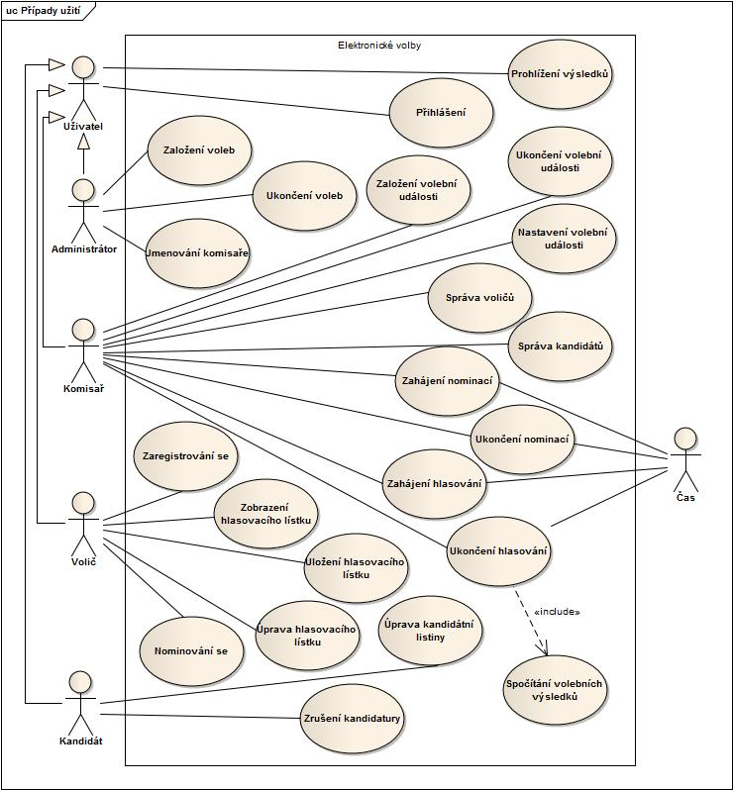

Uživatelské role:

# Administrátor:

Úkolem administrátora je zakládání a ukončování voleb a jmenování komisařů. Na samotný průběh voleb nemá žádný vliv.

# Komisař:

Komisař je jmenován administrátorem a je přiřazen k volbám. Komisařů pro jedny volby může být i více, pak v důležitých momentech voleb rozhoduje nadpoloviční většina z nich. Komisař zakládá v rámci voleb jednotlivé volební události, definuje jejich nastavení a přiřazuje k nim oprávněné voliče. Jeho úkolem je zahajování a ukončování nominací a hlasování.

# Volič:

Volič modifikuje a odevzdává volební lístek ve volbách, ve kterých je oprávněn hlasovat. Také se může nominovat na kandidáta.

# Kandidát:

Kandidát je nominovaný volič a může být zvolen. Má možnost upravovat svou kandidátní listinu a stáhnout kandidátku, dokud jsou volby ve fázi nominování.

Scénáře

# Založení voleb

**Aktéři:** Administrátor

* Vstup: -
* Výstup: Založené volby
* Kroky:
  1. Uživatel požádá o vytvoření nových voleb.
  2. Systém zobrazí formulář pro vytvoření nových voleb.
  3. Uživatel vyplní formulář (název a typ voleb).
  4. Uživatel odešle formulář.
  5. Systém provede validaci, že je vyplněn název voleb.
  6. ALTERNATIVA: Systém hlásí chybu. NÁVRAT NA KROK 2.
  7. Systém založí volby.

# Přiřazení komisaře k volbám:

**Aktéři**: Administrátor

* Vstup: Volby
* Výstup: Volby s přiřazenými komisaři
* Kroky:
  1. Uživatel požádá o zobrazení detailu voleb.
  2. Systém zobrazí detail voleb.
  3. Uživatel zvolí z menu přidání komisaře.
  4. Systém zobrazí detail voleb.
  5. Uživatel zvolí z menu přidání komisaře.
  6. Systém zobrazí formulář se seznamem komisařů.
  7. Uživatel vybere komisaře a odešle formulář.
  8. ALTERNATIVA: Systém hlásí chybu. NÁVRAT NA KROK 4.
  9. Systém přiřadí komisaře k volbám.

# Odstranění komisaře z voleb:

**Aktéři**: Administrátor

* Vstup: Volby s přiřazeným komisařem
* Výstup: Volby s odebraným komisařem
* Kroky:
  1. Uživatel požádá o zobrazení detailu voleb.
  2. Systém zobrazí detail voleb.
  3. Uživatel zvolí odstranění komisaře ze seznamu přiřazených komisařů.
  4. ALTERNATIVA: Systém nahlásí chybu. NÁVRAT NA KROK 2.
  5. Systém odstraní komisaře z voleb.

# Založení volební události:

**Aktéři**: Komisař

* Vstup: Volební událost.
* Výstup: Volební událost s přiřazeným voličem.
* Kroky:
  1. Uživatel požádá o zobrazení detailu volební události.
  2. Systém zobrazí detail volební události.
  3. Uživatel zvolí přidání voliče.
  4. Systém zobrazí formulář se seznamem voličů.
  5. Uživatel vybere voliče a odešle formulář.
  6. ALTERNATIVA: Systém hlásí chybu. NÁVRAT NA KROK.
  7. Systém přiřadí voliče k volební události.

# Odstranění voliče z volební události:

**Aktéři**: Komisař

* Vstup: Volební událost s přiřazeným voličem.
* Výstup: Volební událost s odebraným voličem.
* Krok:
  1. Uživatel požádá o zobrazení detailu volební události.
  2. Systém zobrazí detail volební události.
  3. Uživatel zvolí odstranění voliče ze seznamu přiřazených voličů.
  4. ALTERNATIVA: Systém hlásí chybu. NÁVRAT NA KROK 2.
  5. Systém odstraní voliče z volební události.

# Zahájení nominování:

**Aktéři**: Komisař

* Vstup: Volební událost s voliči.
* Výstup: Volební událost se zahájenými nominacemi.
* Kroky:
  1. Uživatel požádá o zobrazení detailu volební události.
  2. Systém zobrazí detail volební události.
  3. Uživatel zvolí zahájení nominací.
  4. ALTERNATIVA: Systém hlásí chybu. NÁVRAT NA KROK 2.
  5. Systém zahájí nominace.

# Ukončení nominování:

**Aktéři**: Komisař

* Vstup: Volební událost s voliči a kandidáty se zahájenými nominacemi.
* Výstup: Volební událost s ukončenými nominacemi.
* Kroky:
  1. Uživatel požádá o zobrazení detailu volební události.
  2. Systém zobrazí detail volební události.
  3. Uživatel zvolí ukončení nominací.
  4. ALTERNATIVA: Systém hlásí chybu. NÁVRAT NA KROK 2.
  5. Systém ukončí nominace.

# Zahájení hlasování:

**Aktéři**: Komisař

* Vstup: Založená volební s voliči, s kandidáty a s ukončeným nominováním
* Výstup: Volební událost se zahájeným hlasováním.
* Kroky:
  1. Uživatel požádá o zobrazení detailu volební události.
  2. Systém zobrazí detail volební události.
  3. Uživatel zvolí zahájení hlasování.
  4. ALTERNATIVA: Systém hlásí chybu. NÁVRAT NA KROK 2.
  5. Systém zahájí hlasování.

# Ukončení hlasování:

**Aktéři**: Komisař

* Vstup: Volební událost s voliči, s kandidáty a se zahájeným hlasováním.
* Výstup: Ukončená volební událost.
* Kroky:
  1. Uživatel požádá o zobrazení detailu volební události.
  2. Systém zobrazí detail volební události.
  3. Uživatel zvolí ukončený hlasování.
  4. ALTERNATIVA: Systém hlásí chybu. NÁVRAT NA KROK 2.
  5. Systém ukončí hlasování.

# Nominování kandidáta:

**Aktéři**: Volič

* Vstup: Volič přiřazený do volební události se zahájenými nominacemi.
* Výstup: Nominovaný volič (kandidát) ve volební události.
* Kroky:
  1. Uživatel požádá o zobrazení nominačního formuláře.
  2. Systém zobrazí formulář na nominování se seznamem dostupných volebních událostí.
  3. Uživatel zvolí volební událost, ve které chce být nominován a odešle formulář.
  4. ALTERNATIVA: Systém hlásí chybu. NÁVRAT NA KROK 2.
  5. Systém nominuje voliče jako kandidáta.

# Zamítnutí nominace

**Aktéři**: Komisař

* Vstup: Volič nominovaný do volební události.
* Výstup: Zamítnutá kandidatura.
* Kroky:
  1. Uživatel požádá o zobrazení detailu volební události.
  2. Systém zobrazí detail volební události.
  3. Uživatel zvolí odstranění kandidáta ze seznamu kandidátů.
  4. ALTERNATIVA: Systém hlásí chybu. NÁVRAT NA KROK 2.
  5. Systém odstraní kandidáta z volební události.

# Hlasování

**Aktéři**: Volič

* Vstup: Volič přiřazený do volební události, která má zahájené hlasování.
* Výstup: Odeslaný hlasovací lístek.
* Kroky:
  1. Uživatel požádá o zobrazení volební událostí, ve kterých může hlasovat.
  2. Systém zobrazí seznam volebních událostí, ve kterých může uživatel hlasovat.
  3. Uživatel vybere volební událost a formulář odešle.
  4. Systém zobrazí hlasovací lístek s kandidáty.
  5. Uživatel zvolí kandidáty, jimž chce udělit hlas a lístek odešle.
  6. ALTERNATIVA: Systém hlásí chybu. NÁVRAT NA KROK 4.
  7. Systém odešle hlasovací lístek.

Doménový model

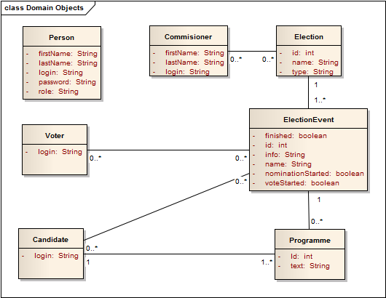

Platforma / frameworky

Serverová část využívá platformu JAVA EE a běží na serveru Glassfish 3.1 a využívá databázi MySQL 5. Nenaimplementovaná terminálová část by měla běžet na platformě JAVA SE.

Mobilní hlasovací systém

# Požadavky

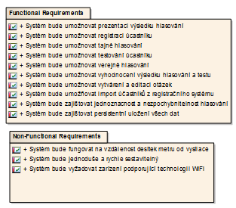

## Funkční požadavky

* Systém bude umožnovat prezentaci výsledku hlasování
* Systém bude umožnovat registraci úcastníku
* Systém bude umožnovat tajné hlasování
* Systém bude umožnovat testování úcastníku
* Systém bude umožnovat verejné hlasování
* Systém bude umožnovat vyhodnocení výsledku hlasování a testu
* Systém bude umožnovat vytvárení a editaci otázek
* Systém bude umožňovat import účastníků z registračního systému
* Systém bude zajištovat jednoznacnost a nezpochybnitelnost hlasování
* Systém bude zajištovat persistentní uložení všech dat

## Nefunkční požadavky

* Systém bude fungovat na vzdálenost desítek metru od vysílace
* Systém bude jednoduše a rychle sestavitelný
* Systém bude vyžadovat zarízení podporující technologii WiFi

# Případy užití



## Importovat uživatele

**Aktéři:** Pořadatel

1. Uživatel klikne na účastníci
2. zvolí podmenu import
3. vybere import z registračního systému
4. systém zobrazí okno s nastavením importu
5. uživatel vyplní IP adresu a port a stiskne ok
6. systém uloží informace

## Nastavit parametry otázky

**Aktéři:** Pořadatel

1. Uživatel klikne na otázku u které chce nastavi parametry
2. Uživatel vyplní název a popis otázky
3. Systém ihned uloží provedené změny

## Přidat účastníka

**Aktéři:** Pořadatel

1. Uživatel klikne na Účastníci
2. klikne na registrovat
3. klikne na tlačítko přidat
4. systém zobrazí formulář pro přidání účastníka
5. uživatel vyplní jméno, příjmení, heslo, uživatelské jméno
6. klikne na uložit
7. systém uloží účastníka do systému

## Spustit hlasování

**Aktéři:** Pořadatel

1. uživatel v hlavním okně vybere, které otázky chce zahrnout do hlasování
2. vybere položku hlasování a klikne na start

## Uložit hlasování

**Aktéři:** Pořadatel

1. uživatel klikne na "Uložit"
2. systém uloží hlasování

## Vytvořit hlasování

**Aktéři:** Pořadatel

1. uživatel klikne na položku Hlasování
2. zvolí "nové"
3. zadá typ události, typ hlasování a hranici platnosti

## Vytvořit otázku

**Aktéři:** Pořadatel

1. Uživatel klikne na položku otázka
2. poté klikne na "přidat"
3. systém vloží prázdnou otázku do hlasování

## Vytvořit seznam alternativ

**Aktéři:** Pořadatel

1. uživatel klikne na otázku ke které chce přidat alternativy
2. ve spodním okně klikne na tlačítko přidat
3. systém přidá alternativu
4. uživatel vyplní název alternativy

## Zastavit hlasování

**Aktéři:** Pořadatel

1. uživatel klikne na položku hlasování
2. klikne na položku stop
3. systém zastaví hlasování

## Zobrazit výsledky

**Aktéři:** Pořadatel

1. Uživatel klikne na záložku Ukončené otázky
2. Vybere otázku ke které si přeje znát výsledky
3. systém zobrazí v dolním panelu výsledky

# Případy užití – hlasovací aplikace na Android



# Doménový model



# Platforma / frameworky

Jedná se o stávající systém, který běží na platformě Java SE, grafické rozhraní serverové části používá Groovy. Mobilní hlasovací aplikace běží na platformě Android 2.1.